Đề tài:   
Website bán sách trực tuyến

**Nhóm 11:**

Nguyễn Phi Hoàng Vũ - 15013181

Nguyễn Thế Sơn

Trần Nhật Vinh

Mục lục

I. Tổng quan 3

II. Mục tiêu đề tài 4

III. Phạm vi đề tài 4

IV. Mô tả yêu cầu chức năng 5

1. Các chức năng mong muốn của hệ thống: 5

2. Danh sách các tác nhân và mô tả: 5

3. Mô hình use case tổng quát: 7

1. **Tổng quan**

Với sự phát triển nhảy vọt của công nghệ thông tin hiện nay, Internet ngày càng giữ vai trò quan trọng trong các lĩnh vực khoa học kĩ thuật và đời sống. Đặc biệt trong lĩnh vực kinh tế, Internet đóng một vai trò khá quan trọng. Nếu ngày xưa, hình thức mua bán sản phẩm là khách hàng phải trực tiếp đi đến nơi để mua sản phẩm thì bây giờ với sự giúp đỡ của Internet khách hàng chỉ cần ở nhà và với một cú click chuột là có thể hoàn thành tất cả các việc đó, người ta gọi đó là hình thức mua bán sản phẩm trực tuyến. Và hiện nay, người tiêu dùng thường có xu hướng sử dụng hình thức ấy vì nó tiết kiệm được thời gian, công sức và nó cũng rất dễ dùng, tiện lợi.

Không những thế, hình thức mua bán ấy còn có lợi cho bên bán hàng vì bây giờ sản phẩm của bạn có thể đến được với nhiều người tiêu dùng hơn bằng các phương pháp quảng cáo, tiết kiệm chi phí mặt bằng – với việc kinh doanh trực tuyến bạn thậm chí không cần mặt bằng để bày bán sản phẩm như truyền thống, đồng thời hình thức này giúp bạn tăng năng suất bán hàng đến 24/24.

Trong thời đại công nghệ thông tin như hiện nay, để ứng dụng công nghệ vào việc kinh doanh bán hàng thì bạn cần phải thiết kế website bán hàng cho doanh nghiệp của mình. Mặt khác, website của bạn phải có tính chuyên nghiệp giúp người dùng dễ dàng tìm kiếm và tham khảo được các sản phẩm họ quan tâm, đồng thời một website bán hàng cần đảm bảo các tiêu chí như giao diện trực quan dễ sử dụng, thông tin trình bày đầy đủ và hợp lý, bảo mật, quản trị dễ dàng, tốc độ tải trang, thời gian vận hành liên tục hạn chế thời gian ngắt quãng, có sức chịu tải….

Với đề tài này, nhóm chúng em đã xây dựng một website bán sách trực tuyến. Hệ thống bán hàng đảm bảo tiêu chí đáp ứng nhanh, nhẹ nhàng, giao diện dễ sử dụng, thông tin sản phẩm được trình bày đẩy đủ và có sức chịu tải vào các thời điểm thời vụ trong năm. Đồng thời hệ thống chúng em giúp thúc đẩy sự phát triển của cửa hàng hay doanh nghiệp trong việc giới thiệu sản phẩm, kinh doanh sản phẩm và tiết kiệm chi phí quản lý sản phẩm cũng như linh hoạt trong việc quản lý các đơn đặt hàng.

1. **Mục tiêu đề tài**

Mục tiêu đề tài là tìm hiểu, áp dụng và triển khai thành công các dịch vụ của AWS với chi phí tối thiểu.

Xây dựng và triển khai website bán sách trực tuyến. Đảm bảo thực hiện các chức năng cơ bản của một trang web bán hàng trực tuyến như xem và tra cứu thông tin sản phẩm được bày bán, hỗ trợ nhân viên quản lý sản phẩm cũng như các đơn đặt hàng.

1. **Phạm vi đề tài**

Đối tượng sử dụng:

* Khách hàng: là khách vãng lai, đọc giả hay những người muốn mua sách
* Cá nhân hay doanh nghiệp kinh doanh sách

Công nghệ sử dụng:

* Back-end: Node JS
* Font-end: HTML/CSS/Bootstrap/Javascript
* Database: NoSQL

Các dịch vụ sử dụng (dự kiến):

* AWS DynamoDB
* AWS S3
* AWS EC2
* AWS Elastic Beanstalk
* AWS CloudWatch
* AWS EC2 Auto Scaling
* AWS Simple Email Service
* IAM

1. **Mô tả yêu cầu chức năng**
   1. Các chức năng mong muốn của hệ thống:

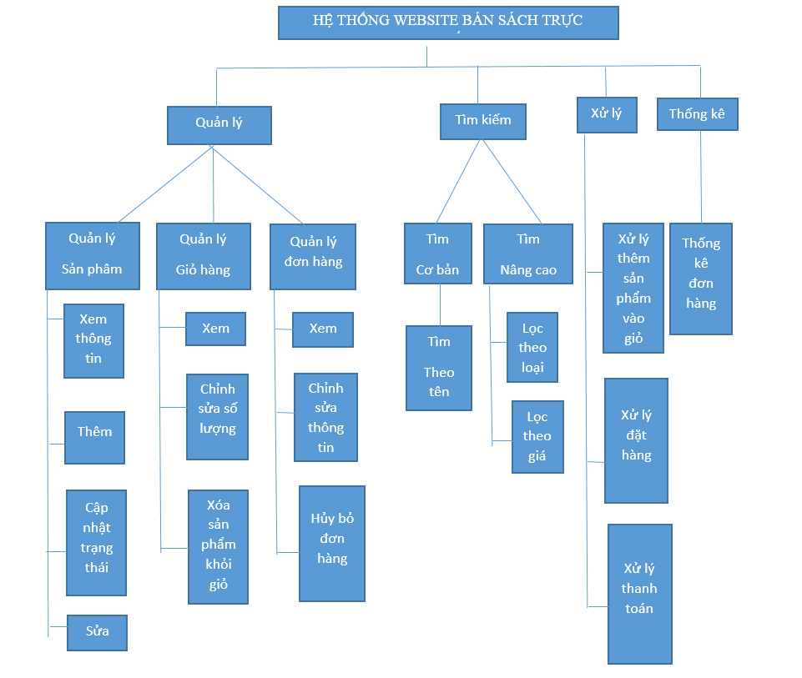

* 1. Danh sách các tác nhân và mô tả:

|  |  |  |
| --- | --- | --- |
| Tác nhân | Mô tả tác nhân | Ghi chú |
| Khách hàng | Là đối tượng khách truy cập vào website để tham khảo sản phẩm hay đặt hàng |  |
| Quản trị viên | Nhân viên quản lý hệ thống |  |

Đối với khách hàng truy cập đến website:

* Chức năng xem thông tin sản phẩm, loại sản phẩm: Hệ thống hiển thị thông tin sản phẩm một cách đẩy đủ như: hình ảnh, tiêu đề sách, giá, nhà xuất bản, mô tả…Các sản phẩm được phân loại theo từng loại…
* Chức năng giỏ hàng, thanh toán giỏ hàng: Khách hàng có thể đặt mua sản phẩm ngay tại website thông qua chức năng giỏ hàng mà không cần đến địa điểm giao dịch. Giỏ hàng được mô phỏng như giỏ hàng trong thực tế, có thể thêm bớt sản phẩm, thanh toán thành tiền các sản phẩm đã mua. Khi chọn đặt hàng, khách hàng sẽ được nhập thông tin giao hàng như: địa chỉ nhận hàng, thông tin người nhận và cách loại giao hàng. Khi thanh toán thành công, hệ thống lưu lại đơn hàng và xử lý.
* Chức năng tìm kiếm sản phẩm.

Đối với người quản trị website:

* Chức năng cập nhật sản phẩm: Quản trị viên có quyền thêm, sửa, xóa các sản phẩm trên website.
* Chức năng quản lý đơn hàng: Các đơn hàng sẽ được lưu lại và thống kê đầy đủ thông tin giúp quản trị viên dễ dàng quản lý và cập nhật xử lý đơn hàng.
  1. Mô hình use case tổng quát:

